

ĐOÀN TNCS HỒ CHÍ MINH TỈNH CAO BẰNG
TÀI LIỆU SINH HOẠT CHI ĐOÀN
THÁNG 10/2024
***

CHỦ ĐỀ: “SÁNG MÃI LÝ TƯỞNG CÁCH MẠNG CỦA THANH NIÊN”

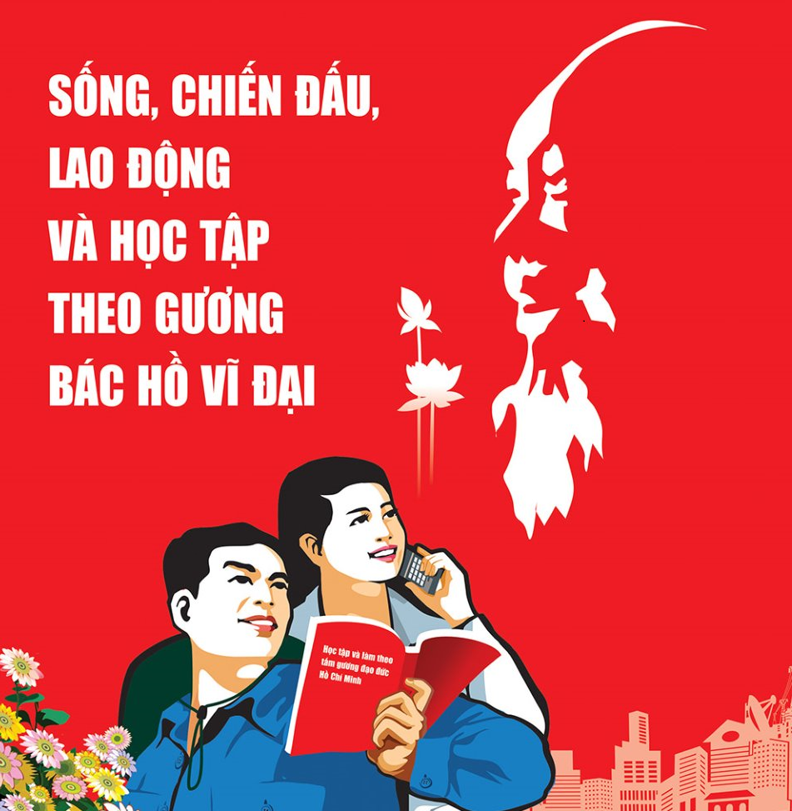

I. Theo dòng lịch sử

02/10/1996-  02/10/2024 | Kỷ niệm 28 năm Ngày thành lập Hội Khuyến học Việt Nam
03/10/1499-  03/10/2024 | Kỷ niệm 525 năm Ngày thành lập tỉnh Cao Bằng và 74 năm Ngày Giải phóng tỉnh Cao Bằng (03/10/1950 – 03/10/2024)
10/10/2022 | Ngày chuyển đổi số Quốc gia
10/10/1954- 10/10/2024 | Kỷ niệm 70 năm Ngày Giải phóng Thủ Đô
13/10/2004-13/10/2024 | Kỷ niệm 20 năm Ngày Doanh nhân Việt Nam
14/10/1930- 14/10/2024 | Kỷ niệm 94 năm Ngày thành lập Hội Nông dân Việt Nam
14/10/1930- 14/10/2024 | Kỷ niệm 94 năm Ngày truyền thống ngành Tổ chức xây dựng Đảng
15/10/1930- 15/10/2024 | Kỷ niệm 94 năm Ngày truyền thống công tác Dân vận của Đảng
15/10/1956- 15/10/2024 | Kỷ niệm 68 năm Ngày truyền thống Hội Liên hiệp Thanh niên Việt Nam
18/10/1930-  18/10/2024 | Kỷ niệm 94 năm Ngày truyền thống Văn phòng cấp ủy
20/10/1914- 20/10/2024 | Kỷ niệm 110 năm Ngày sinh Anh hùng Lý Tự Trọng
20/10/1930-20/10/2024 | Kỷ niệm 94 năm Ngày thành lập Hội Liên hiệp Phụ nữ Việt Nam và Ngày Phụ nữ Việt Nam 20/10

II. Một số ngày truyền thống, kỷ niệm trong tháng

1. Kỷ niệm 525 năm Ngày thành lập tỉnh Cao Bằng và 74 năm Ngày Giải phóng tỉnh Cao Bằng

* Lịch sử Ngày thành lập tỉnh Cao Bằng 03/10/1499 – 03/10/2024
Là vùng đất được biết đến từ rất sớm, từ thời đồ đá, Cao Bằng đã có người Việt cổ sinh sống. Vào thời Hùng Vương dựng nước, chia nước làm 15 bộ. Cao Bằng xưa thuộc bộ Vũ Định. Năm Bính Tuất (1466), Vua Lê Thánh Tông cho chia đặt các đạo thừa tuyên, Cao Bằng thuộc đạo thừa tuyên Thái Nguyên. Năm Kỷ Sửu (1469), Vua Lê Thánh Tông cho đổi thừa tuyên Thái Nguyên thành thừa tuyên Ninh Sóc, quản lĩnh 3 phủ, 8 huyện, 7 châu. Trong đó, Phủ Cao Bằng quản lĩnh 4 châu: Thượng Lang, Hạ Lang, Thạch Lâm và Quảng Uyên. Đến năm 1499, nhận thấy vị trí đặc biệt quan trọng của vùng đất Cao Bằng, nhà Lê quyết định tách phủ Cao Bằng ra khỏi Thừa tuyên Thái Nguyên để thành lập trấn Cao Bằng. Từ đó, Cao Bằng trở thành một đơn vị hành chính độc lập, trực thuộc chính quyền Trung ương, là bước ngoặt quan trọng trong tiến trình lịch sử hình thành và phát triển của tỉnh Cao Bằng.
Những thay đổi lớn về địa giới hành chính
Trải qua 525 năm xây dựng và phát triển, qua nhiều dấu ấn lịch sử, sau nhiều lần chia tách, sát nhập, thay đổi địa giới hành chính, Cao Bằng vẫn luôn giữ vai trò là một đơn vị hành chính có vị trí chiến lược trọng yếu về chính trị, quốc phòng - an ninh nơi biên cương phía Bắc của Tổ quốc.
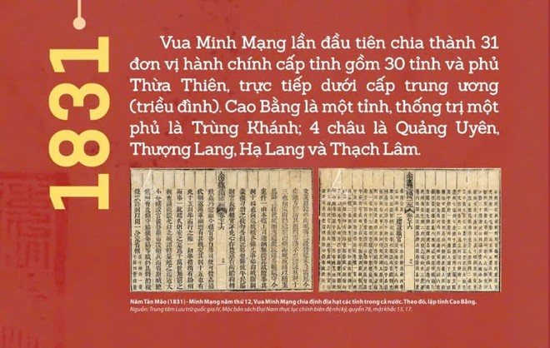
Trong một thời gian dài, từ khi thành lập Trấn Cao Bằng năm 1499 đến cuối thế kỷ XVIII, địa giới, đơn vị hành chính tỉnh cơ bản kế thừa của thời kỳ trước đó.
Dưới thời Nguyễn, vào năm 1831, Vua Minh Mạng chia định địa hạt các tỉnh trong cả nước. Theo đó, lập tỉnh Cao Bằng gồm 01 phủ Trùng Khánh và 04 châu là Quảng Uyên, Thượng Lang, Hạ Lang, Thạch Lâm. Những năm sau đó, các vị vua của triều Nguyễn đã thực hiện cải cách đổi các châu làm huyện, lập thêm phủ, bỏ chế độ thổ quan đặt lưu quan.
Đến thời Pháp thuộc, sau khi chiếm đóng, thực dân Pháp đã tổ chức lại các đơn vị hành chính tỉnh Cao Bằng, thành lập, thiết lập địa giới hành chính và ấn định các đơn vị hành chính của các Đạo quan binh là một đơn vị hành chính, quân sự nhằm cai trị, bóc lột sức lao động của nhân dân và khai thác tài nguyên thiên nhiên vùng đất Cao Bằng.
Từ năm 1945, sau khi Cách mạng Tháng Tám thành công, Cao Bằng cùng nhân dân cả nước bước sang trang sử mới, xây dựng củng cố, bảo vệ chính quyền và xây dựng chủ nghĩa xã hội. Địa giới hành chính tính Cao Bằng qua nhiều lần tách, sáp nhật. Ngày 27/12/1975, tỉnh Cao Bằng và Lạng Sơn hợp nhất thành tỉnh Cao Lạng, tỉnh lỵ đặt tại thị xã Cao Bằng. Đến ngày 29/12/1978, tỉnh Cao Lạng lại được chia thành 2 tỉnh Cao Bằng, Lạng Sơn, tạo đà cho sự phát triển vững mạnh của tỉnh sau này.
Năm 2012 Thành lập thành phố Cao Bằng thuộc tỉnh Cao Bằng trên cơ sở toàn bộ diện tích tự nhiên, dân số và các đơn vị hành chính trực thuộc của thị xã Cao Bằng. Thành phố Cao Bằng có 10.762,81 ha diện tích tự nhiên và 84.421 nhân khẩu, 11 đơn vị hành chính cấp xã, gồm 08 phường: Hợp Giang, Sông Bằng, Tân Giang, Sông Hiến, Đề Thám, Ngọc Xuân, Duyệt Trung, Hòa Chung và 03 xã: Chu Trinh, Hưng Đạo, Vĩnh Quang.
Sau nhiều lần thay đổi địa giới hành chính, hiện nay tỉnh có 10 đơn vị hành chính cấp huyện, gồm 09 huyện: Trùng Khánh, Quảng Hòa, Hạ Lang, Thạch An, Hòa An, Hà Quảng, Bảo Lạc, Bảo Lâm, Nguyên Bình và Thành phố Cao Bằng. Toàn tỉnh có 161 xã, phường, thị trấn, trong đó có 40 xã, thị trấn biên giới”.
Những chặng đường lịch sử
Với chặng đường 525 năm hình thành và phát triển, từ khi thành lập dưới sự trị vì của các triều đại phong kiến, trải qua thời Pháp thuộc và dưới ánh sáng cách mạng của Đảng, trên con đường đấu tranh giành độc lập và xây dựng chủ nghĩa xã hội, đời sống chính trị, kinh tế, văn hoá, xã hội, quốc phòng - an ninh của Cao Bằng đã khắc hoạ những trang sử vẻ vang, hào hùng với những kết quả toàn diện trên mọi mặt luôn là niềm vinh dự và tự hào của người dân quê hương nơi địa đầu tổ quốc.

* Lịch sử Ngày Giải phóng tỉnh Cao Bằng (03/10/1950 – 03/10/2024)
Từ năm 1947, nhằm đẩy mạnh chiến tranh xâm lược, thực dân Pháp tăng cường hoạt động quân sự, lập vành đai phong toả biên giới Việt - Trung, bao vây căn cứ địa Việt Bắc, cho quân đánh chiếm, càn quét, mở rộng phạm vi chiếm đóng xuống vùng trung du và vùng đồng bằng Bắc Bộ. Theo đó, thực dân Pháp huy động lực lượng mạnh hòng án ngữ tuyến đường số 04, tuyến đường huyết mạch để vận chuyển hàng hóa, các phương tiện chiến tranh, cung cấp cho lực lượng quân sự của chúng trên chiến trường.
Nhằm đưa cuộc kháng chiến tiến lên bước mới, tháng 6/1950, Ban Thường vụ Trung ương Đảng chủ trương mở Chiến dịch Biên giới. Yêu cầu của chiến dịch là tiêu diệt một bộ phận sinh lực địch; giải phóng vùng biên giới Cao Bằng; thu hẹp phạm vi chiếm đóng của địch; mở rộng và củng cố căn cứ địa Việt Bắc, tiến tới giành quyền chủ động chiến lược trên chiến trường chính.
Tháng 7/1950, theo quyết nghị của Ban Thường vụ Trung ương, Bộ Chỉ huy và Đảng ủy Mặt trận Biên giới được thành lập do đồng chí Võ Nguyên Giáp, Ủy viên Thường vụ Trung ương Đảng, Bộ trưởng Bộ Quốc phòng trực tiếp làm Chỉ huy trưởng kiêm Bí thư Đảng ủy mặt trận; đồng chí Trần Đăng Ninh, Ủy viên Trung ương Đảng làm Chủ nhiệm Tổng cục cung cấp (phụ trách công tác hậu cần của chiến dịch).
Cùng với các tỉnh trong cả nước, Đảng bộ và nhân dân Cao Bằng đã nhận thức rõ vị trí và trách nhiệm của mình trong chiến dịch này. Ban huy động dân công cấp tỉnh, huyện, xã được thành lập gồm trên một nửa số cán bộ. Với khẩu hiệu “Tất cả cho chiến dịch toàn thắng”, Đảng bộ đã lãnh đạo huy động 78.224 người, trong đó hai phần ba là phụ nữ với 1.340.748 ngày công phục vụ cho chiến dịch. Đông đảo nhân dân thuộc các dân tộc ở vùng xa xôi hẻo lánh như Bảo Lạc, Nguyên Bình cách xa mặt trận hàng chục ngày đường cũng vui vẻ xuống núi hăng hái đi dân công phục vụ tiền tuyến. Nếu tính từ đầu năm 1950, Cao Bằng huy động tới 5,7 triệu ngày công phục vụ vào sự nghiệp kháng chiến, bình quân mỗi lao động đã đóng góp trên 100 ngày công; chưa kể trên 20.000 nam nữ thanh niên các dân tộc tham gia bộ đội trực tiếp chiến đấu ngoài chiến trường. Ngoài sức người, Cao Bằng còn huy động được 2.346 tấn gạo, trên 120 tấn thực phẩm phục vụ chiến dịch. Đây là một cuộc động viên lớn nhất từ khi bước vào cuộc kháng chiến đến nay.
Nhiệm vụ quân sự do Bộ Chỉ huy chiến dịch giao cho bộ đội địa phương tỉnh là: Chặn quân địch vào phía Án Lại, Nước Hai, Bản Tấn; chặn đường rút lui về phía Bắc Kạn, Đông Khê; truy kích và tiêu hao địch; chặn đường tiếp tế hàng không của chúng; khi mặt trận Đông Khê nổ súng thì ở thị xã cùng nổ súng phối hợp. Bộ đội địa phương còn được giao nhiệm vụ bảo vệ toàn bộ kho tàng trên các trục đường giao thông chính để phục vụ cho chiến dịch.
Cuối tháng 8, đầu tháng 9/1950, Chủ tịch Hồ Chí Minh lên Cao Bằng. Đây là lần thứ tư Người trở lại Cao Bằng. Tại căn cứ Lam Sơn, Chủ tịch Hồ Chí Minh đã nghe báo cáo của Ban Thường vụ Tỉnh ủy và Người đã cho những chỉ thị quan trọng. Sau đó, Người đến Sở chỉ huy chiến dịch và nghe Bộ Chỉ huy chiến dịch báo cáo tình hình. Người kiểm tra kế hoạch tác chiến, xem xét công tác chuẩn bị hậu phương, theo dõi kịp thời diễn biến của chiến dịch, góp những ý kiến chỉ đạo và động viên cán bộ, bộ đội, dân công. Chủ tịch Hồ Chí Minh lên đài quan sát của mặt trận trên đỉnh núi Báo Đông, Người đã làm bài thơ “Lên núi” nổi tiếng: Chống gậy lên non xem trận địa/Vạn trùng núi đỡ vạn trùng mây/Quân ta thế mạnh nuốt Ngưu Đẩu/Thề diệt xâm lăng lũ sói cầy.
Tin Chủ tịch Hồ Chí Minh ra trận đã gây xúc động mạnh mẽ trong lòng cán bộ, chiến sĩ, đặc biệt là đối với nhân dân các dân tộc Cao Bằng. Bác Hồ ra trận là biểu hiện ý chí quyết thắng quân địch cao nhất của Đảng và nhân dân ta. Khắp mặt trận, quân và dân nô nức thi đua lập công, phấn khởi tin tưởng vào thắng lợi.
Đúng 06 giờ sáng ngày 16/9/1950, ta nổ súng đánh Đông Khê mở màn chiến dịch. Đông Khê, một căn cứ quan trọng của địch cách Thất Khê 23 km, sau khi bị đánh hồi tháng 5/1950, từ một cứ điểm, địch đã củng cố Đông Khê thành cụm cứ điểm mạnh. Sau hơn hai ngày đêm chiến đấu ác liệt, quân ta đã tiêu diệt hoàn toàn cụm cứ điểm Đông Khê, diệt trên 300 tên địch, cổ vũ khí thế chiến đấu và tạo ra thế thuận lợi mới cho chiến dịch. Phối hợp với Đông Khê, tại thị xã, quân ta nổ súng giam chân và tiêu hao địch. Trong trận mở màn này, xuất hiện nhiều tấm gương chiến đấu và phục vụ chiến đấu dũng cảm. Chiến sĩ La Văn Cầu nhờ đồng đội dùng lưỡi lê chặt đứt cánh tay bị thương của mình tiếp tục xông lên phá lô cốt địch, giương lá cờ đầu của phong trào giết giặc lập công. Đại đội trưởng Trần Cừ lấy thân mình lấp lỗ châu mai mở đường cho đơn vị xông lên diệt địch. Chiến sĩ dân công Đinh Thị Dậu nhiều lần lăn vào lửa đạn cứu thương binh đưa về hậu tuyến…
Sau khi tiêu diệt Đông Khê, Chủ tịch Hồ Chí Minh và Bộ chỉ huy Chiến dịch nhận định địch có thể sẽ chiếm lại Đông Khê để giữ Cao Bằng, hoặc phải đánh lên để đón quân ở Cao Bằng rút lui. Do đó, ta cần “nhử thú dữ vào tròng” để “khép vòng lưới thép” tiêu diệt chúng Đúng như dự đoán của Chủ tịch Hồ Chí Minh và Bộ chỉ huy Chiến dịch, sau thất bại ở Đông Khê, Tổng chỉ huy quân đội Pháp quyết định rút khỏi Cao Bằng bằng cách chiếm lại Đông Khê làm nơi đón quân ở Cao Bằng về, đồng thời cho quân đánh lên thị xã Thái Nguyên hòng phân tán chủ lực ta, cứu nguy cho biên giới; mặt khác mở chiến dịch “Têra”, dùng Binh đoàn “Buya” lên đánh chiếm Đông Khê làm đầu cầu đón quân ở Cao Bằng về.
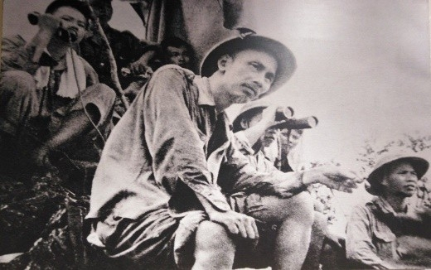
Đêm 30/9/1950, Binh đoàn Lơ Pagiơ từ Thất Khê lên định bất ngờ chiếm lại Đông Khê. Sáng 1/10/1950, bị chặn đánh, chúng đã chiếm một số điểm cao ở cửa ngõ nam Đông Khê. Ý đồ bất ngờ chiếm lại Đông Khê của địch bị thất bại. Sáng ngày 7/10/1950, ta mở đợt tiến công mới vào đội hình địch. Quân địch hoảng loạn tháo chạy, ta bám đánh và gọi hàng. Chiều ngày 8/10/1950, Lơ-pa-giơ bị bắt cùng Bộ tham mưu gần Cốc Xả. Binh đoàn Lơ-pa-giơ hoàn toàn bị tiêu diệt.
Ảnh: T.L Chủ tịch Hồ Chí Minh trên Đài quan sát tại mặt trận Đông Khê (1950)
Được tin Binh đoàn Lơ-pa-giơ lâm vào cảnh khốn quẫn, sáng ngày 3/10/1950, binh đoàn Sáctông gồm 2.000 tên, cùng với tên tỉnh trưởng ngụy quyền Nông Ngọc Tu và một số tay chân đắc lực của chúng buộc phải rút khỏi thị xã Cao Bằng. Ngày 3/10/1950, thị xã Cao Bằng hoàn toàn giải phóng.
Sau khi rút khỏi thị xã Cao Bằng, Binh đoàn Sáctông theo Quốc lộ số 4, hy vọng hợp quân với Lơ Pagiơ tại Cốc Xả. Trên đường tháo chạy qua Cốc Gằng bị Đại đội 398 thuộc tiểu đoàn địa phương chặn đánh. Đến Nặm Nàng, gặp đoạn đường ta đã phá hủy từ trước, chúng phải bỏ xe chạy theo đường rừng hướng về Bản Lủng, Mông Xã. Ngày 7/10/1950, cùng với bộ đội chủ lực, ta đã chặn đánh địch tại Lam Hai, Nà Gạo, mặc dù máy bay địch ném bom bắn phá xuống trận địa gây cho ta thêm nhiều khó khăn nhưng với ý chí quyết thắng, với tinh thần chủ động tiến công địch, bộ đội ta vây chặt địch ở Cốc Xả. Tiếp theo Binh đoàn Lơ-pa-giơ, Binh đoàn Sác-tông cũng bị tiêu diệt hoàn toàn, Sác-tông cùng với 20 sĩ quan trong Bộ tham mưu và tên Nông Ngọc Tu, Tỉnh trưởng ngụy quyền Cao Bằng phải kéo cờ trắng xin hàng ở bản Nà Kéo. Trên một ngàn quân cứu viện gồm lính bộ binh và lính dù từ Thất Khê lên cũng bị quân ta đánh tại Bông Lau và Lũng Phầy. Trận tiêu diệt gọn Binh đoàn Sác-tông đã đưa chiến dịch tới toàn thắng trên địa bàn tỉnh Cao Bằng. Sau 29 ngày đêm chiến đấu anh dũng, đến ngày 14/10/1950, chiến dịch Biên giới toàn thắng, ta giải phóng 350.000 dân với diện tích rộng 4.500 km2. Chiến thắng Biên giới đã làm thay đổi cục diện chiến tranh giữa ta và Pháp. Sau chiến dịch này, quân ta liên tiếp giành quyền chủ động tiến công địch, đẩy địch ngày càng lún sâu vào thế phòng ngự bị động.
Thắng lợi của Chiến dịch Biên giới đánh dấu bước trưởng thành lớn của Đảng ta trong việc lãnh đạo và chỉ đạo chiến tranh. Đối với Đảng bộ Cao Bằng, qua chiến dịch cũng được trưởng thành về nhiều mặt. Chiến dịch Biên giới cho Đảng bộ thấy rõ những khả năng to lớn của nhân dân các dân tộc trong tỉnh, khả năng của bộ đội địa phương, dân quân du kích trong việc tham gia phục vụ chiến dịch và hợp đồng chiến đấu tiêu diệt sinh lực địch. Sau chiến dịch này, Ban Chấp hành tỉnh Đảng bộ, Ủy ban kháng chiến hành chính tỉnh và các cơ quan khác của Đảng bộ học thêm được nhiều kinh nghiệm trong lãnh đạo và chỉ đạo chiến tranh ở địa phương, đặc biệt là kinh nghiệm vận động nhân dân các dân tộc thiểu số tham gia vào chiến dịch với một quy mô lớn, trong việc tổ chức thực hiện nhiệm vụ của Trung ương Đảng.
Ngay sau khi Cao Bằng được giải phóng (3/10/1950), Tỉnh ủy, Ủy ban kháng chiến Hành chính tỉnh chỉ đạo lực lượng vũ trang, các ban, ngành và nhân dân trong tỉnh nhanh chóng tiếp quản, thu dọn giải quyết hậu quả chiến tranh, từng bước ổn định đời sống của nhân dân và nơi ở, làm việc của cán bộ, lực lượng vũ trang và các cơ quan nhà nước của tỉnh, đây là chiến thắng của ý Đảng, lòng dân, kết thúc một giai đoạn kháng chiến gian khổ và kiên cường của Đảng bộ, quân và dân các dân tộc Cao Bằng trong cuộc kháng chiến trường kỳ anh dũng do Đảng ta lãnh đạo. Trong chiến thắng Chiến dịch Biên giới giải phóng Cao Bằng, Đảng bộ và quân dân các dân tộc trong tỉnh tự hào đã đóng góp sức người, sức của, phối hợp hiệp đồng chiến đấu có hiệu quả, hoàn thành xuất sắc nhiệm vụ trong chiến dịch.
Nguồn: Ban Tổ chức – Kiểm tra tổng hợp

2. Ngày chuyển đổi số Quốc gia 10/10 hằng năm

Ngày 22/4/2022, Thủ tướng Chính phủ đã ký Quyết định số 505/QĐ-TTg lấy ngày 10/10 hằng năm là “Ngày Chuyển đổi số quốc gia”. Đây là một ngày ý nghĩa với công cuộc chuyển đổi số tại Việt Nam. Ngày Chuyển đổi số quốc gia được tổ chức hằng năm nhằm đẩy nhanh tiến độ triển khai các nhiệm vụ về chuyển đổi số quốc gia, thực hiện có hiệu quả Chương trình Chuyển đổi số quốc gia đến năm 2025, định hướng đến năm 2030.
Theo Quyết định số 505/QĐ-TTg, ngày 10 tháng 10 hằng năm là Ngày Chuyển đổi số quốc gia. Ngày Chuyển đổi số quốc gia được tổ chức hằng năm nhằm: (1) Đẩy nhanh tiến độ triển khai các nhiệm vụ về chuyển đổi số quốc gia, thực hiện có hiệu quả Chương trình Chuyển đổi số quốc gia đến năm 2025, định hướng đến năm 2030; (2) Nâng cao nhận thức của người dân toàn xã hội về vai trò, ý nghĩa và lợi ích của chuyển đổi số; (3) Thúc đẩy sự tham gia vào cuộc của cả hệ thống chính trị, hành động đồng bộ ở các cấp và sự tham gia của toàn dân bảo đảm sự thành công của chuyển đổi số.
Bộ Thông tin và Truyền thông chủ trì, phối hợp với Bộ Văn hóa, Thể thao và Du lịch, Bộ Khoa học và Công nghệ, các bộ, ngành liên quan và Ủy ban nhân dân các tỉnh, thành phố trực thuộc trung ương xây dựng kế hoạch triển khai cụ thể; hướng dẫn, chỉ đạo tổ chức thực hiện các hoạt động truyền thông Ngày Chuyển đổi số quốc gia hằng năm bảo đảm thiết thực, hiệu quả, tiết kiệm.
Để tổ chức thực hiện, Quyết định nêu rõ: Các bộ, cơ quan ngang bộ, cơ quan thuộc Chính phủ, Ủy ban nhân dân các tỉnh, thành phố trực thuộc trung ương căn cứ kế hoạch, hướng dẫn của Bộ Thông tin và Truyền thông và điều kiện thực tế của từng bộ, ngành, địa phương để tổ chức thực hiện các hoạt động phù hợp truyền thông Ngày Chuyển đổi số quốc gia hàng năm tại bộ, ngành, địa phương.
Bên cạnh đó, Liên đoàn Thương mại và Công nghiệp Việt Nam, các hội, hiệp hội trong lĩnh vực thông tin và truyền thông chỉ đạo các tổ chức thành viên trực thuộc tham gia và tổ chức các hoạt động truyền thông Ngày Chuyển đổi số quốc gia hằng năm.
Đài Truyền hình Việt Nam, Đài Tiếng nói Việt Nam, Thông tấn xã Việt Nam xây dựng kế hoạch tuyên truyền trên các kênh về chuyển đổi số và Ngày Chuyển đổi số quốc gia. Các cơ quan thông tấn, báo chí ở trung ương và địa phương thực hiện đẩy mạnh việc tuyên truyền, quảng bá về Ngày Chuyển đổi số quốc gia; xây dựng các chương trình giới thiệu và tuyên dương các cơ quan, tổ chức, doanh nghiệp điển hình đã đi đầu trong việc áp dụng các công nghệ và mô hình mới; tổ chức truyền thông đối ngoại, quảng bá Ngày Chuyển đổi số quốc gia ra nước ngoài.
Bên cạnh đó, Cổng thông tin về chuyển đổi số quốc gia cũng đăng tải nhiều thông tin hữu ích khác về chuyển đổi số phục vụ người dân, doanh nghiệp, chính quyền tham khảo.
Nguồn: Cổng Thông tin điện tử Quốc hội

3. Kỷ niệm 70 năm Ngày Giải phóng Thủ Đô (10/10/1954 – 10/10/2024)
Sau chiến thắng lớn tại Trận Điện Biên Phủ vào năm 1954, Hiệp định Giơnevơ đã được ký kết, đánh dấu bước đầu cho sự chấm dứt chiến tranh ở Đông Dương. Nhờ vào tinh thần bất khuất và cuộc đấu tranh anh dũng của nhân dân, Hội đồng Chính phủ và Ủy ban quân chính thành phố Hà Nội đã tiếp quản việc quản lý Thủ đô theo nghị quyết ngày 17/09/1954.
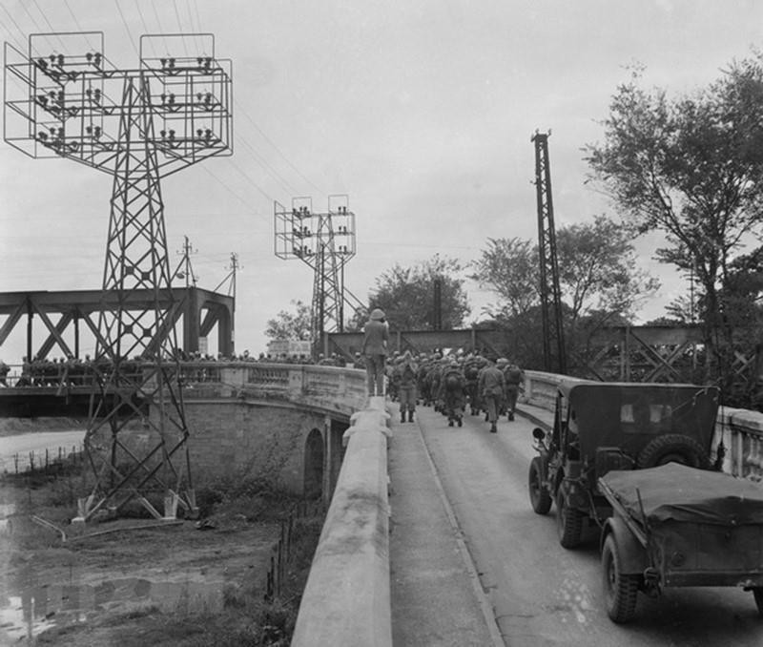
Tuy việc tiếp quản Thủ đô đã được thực hiện, các đơn vị quân đội Việt Nam vẫn duy trì trạng thái cảnh giác trước các âm mưu của quân địch. Vào sáng ngày 08/10/1954, các đơn vị quân đội Việt Nam đã tiến vào nội thành Thủ đô và kiểm soát các căn cứ quan trọng như Nhà Ga, Phủ Toàn quyền, khu Đồn Thủy, khu Bờ Hồ, và Phủ Thống sứ.
Ảnh tư liệu TTXVN: Từ sáng 9/10, quân Pháp bắt đầu rút khỏi Hà Nội
Sau khi quân đội Liên hiệp Pháp rời khỏi, quân đội Việt Nam đã hoàn toàn kiểm soát và giành được độc lập trên đất Hà Nội. Không khí hân hoan chào mừng sự giải phóng bao trùm cả thủ đô “cờ đỏ sao vàng”, quốc kỳ bay phấp phới và được treo khắp nơi, niềm vui giải phóng tràn đầy trong lòng quân, dân Việt Nam.
Sáng ngày 10/10/1954, Thiếu tướng Vương Thừa Vũ cùng với bác sĩ Trần Duy Hưng dẫn đầu đoàn xe diễu hành đầu tiên để chào đón Ngày Giải Phóng Thủ Đô. Trong không khí tự hào và hân hoan, người dân hòa vào lễ diễu hành với cờ, hoa, và hình ảnh Bác Hồ. Đây là những hình ảnh trọng đại trong lịch sử Việt Nam về Ngày Giải Phóng Thủ Đô.
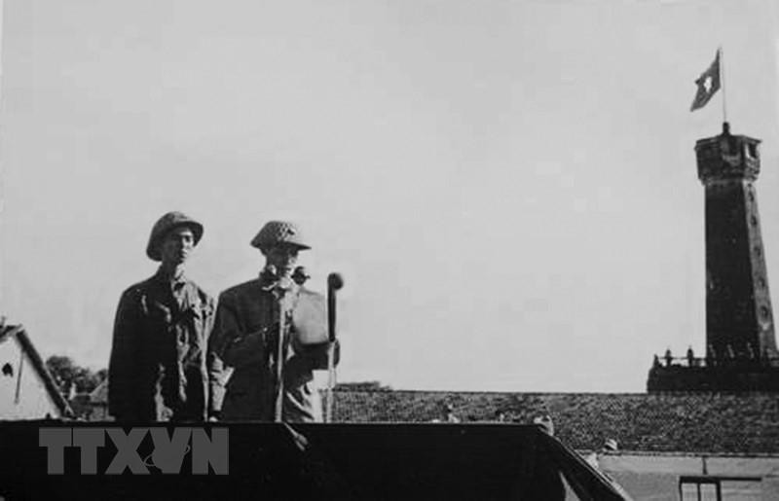
Hàng trăm nghìn người dân tham dự Lễ chào cờ do Ủy ban Quân chính tổ chức tại sân vận động Cột Cờ. Chủ tịch Ủy ban Quân chính Vương Thừa Vũ đọc lời kêu gọi của Chủ tịch Hồ Chí Minh vào lúc 15 giờ ngày 10/10/1954 trong không khí hòa nhạc và vui mừng.
Ảnh tư liệu TTXVN: Chủ tịch Ủy ban Quân chính Vương Thừa Vũ đọc
lời kêu gọi của Chủ tịch Hồ Chí Minh
* Ý nghĩa lịch sử:
Ngày Giải phóng Thủ Đô 10/10/1954 đánh dấu sự kết thúc của ách thống trị thực dân Pháp tại Thủ đô Hà Nội và mở ra một thời kỳ mới cho Việt Nam. Đây là một bước ngoặt quan trọng trong cuộc đấu tranh của nhân dân Việt Nam để giành độc lập và tự do.
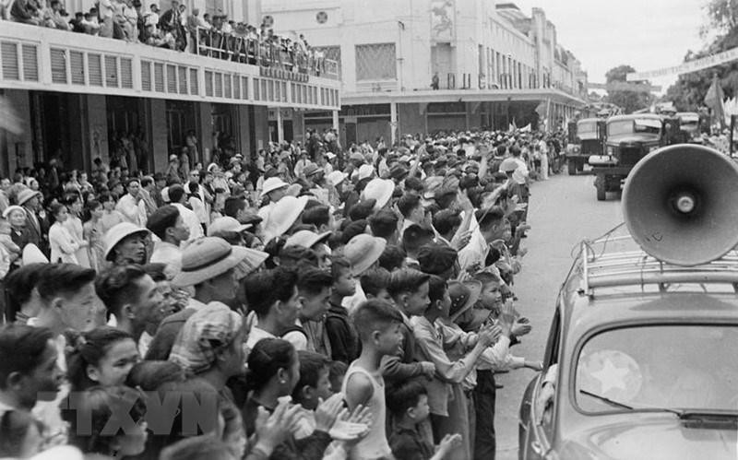
Cuộc kháng chiến tại Hà Nội là một biểu trưng rạng ngời cho tinh thần “cảm tử cho Tổ quốc quyết sinh” và quyết tâm “thà hy sinh tất cả chứ không chịu mất nước, nhất định không chịu làm nô lệ”.
Ảnh tư liệu TTXVN: Hàng vạn người dân Hà Nội tràn ra đường chào đón đoàn quân chiến thắng về giải phóng Thủ đô
Mặc dù đối diện với một kẻ thù xâm lược được trang bị hiện đại và có bộ máy thống trị tàn bạo, nhân dân Hà Nội chỉ có trong tay vũ khí thô sơ nhưng họ đã dũng cảm đứng lên quyết chiến và quyết thắng. Hình ảnh những người con xuất sắc của Thủ đô chiến đấu kiên cường, với lớp trước hy sinh, lớp sau tiến lên, quyết tâm đánh bại kẻ thù xâm lược, đã ghi dấu ấn sâu sắc trong lịch sử Việt Nam.
Sự kiện này còn tạo nên một mốc son quan trọng trong lịch sử Việt Nam, được chọn làm ngày lễ quốc gia để tôn vinh tinh thần đoàn kết và quả cảm của nhân dân. Đây là một ngày để khắc ghi công ơn của những người đã đấu tranh mạnh mẽ và hy sinh trong cuộc chiến này.
Sau Ngày Giải phóng Thủ Đô, Việt Nam bước vào một thời kỳ phát triển mới, xây dựng đất nước với chính sách đổi mới và phát triển kinh tế, xã hội.
Ngày Giải phóng Thủ Đô 10/10/1954 đã để lại dấu ấn sâu sắc trong lịch sử và văn hóa của Việt Nam, là nguồn động viên và tự hào cho thế hệ sau.
Nguồn: Báo Pháp luật Việt Nam
4. Kỷ niệm 20 năm Ngày Doanh nhân Việt Nam 13/10/2004 - 13/10/2024
Để phát huy vai trò, truyền thống của đội ngũ doanh nhân Việt Nam, động viên các tầng lớp xã hội trong việc góp phần xây dựng và phát triển doanh nghiệp, đội ngũ doanh nhân ngày càng lớn mạnh, đáp ứng yêu cầu của sự nghiệp công nghiệp hóa, hiện đại hóa đất nước, ngày 20/09/2004, Thủ tướng Chính phủ Phan Văn Khải đã ký Quyết định số 990/QĐ-TTg về Ngày Doanh nhân Việt Nam, hằng năm lấy ngày 13/10 là “Ngày Doanh nhân Việt Nam”.
Theo Quyết định nêu trên, việc tổ chức Ngày Doanh nhân Việt Nam hằng năm phải thiết thực, tiết kiệm, có hiệu quả, tránh hình thức, bảo đảm các yêu cầu sau đây:
Giáo dục truyền thống yêu nước, tự cường, chủ động sáng tạo của đội ngũ doanh nhân, động viên phong trào thi đua sản xuất, kinh doanh, nâng cao kỷ luật, đạo đức, văn hóa kinh doanh của các doanh nghiệp, doanh nhân.
Biểu dương khen thưởng bằng các hình thức thích hợp đối với các doanh nghiệp, doanh nhân kinh doanh giỏi, thực hiện tốt chủ trương, đường lối, chính sách của Đảng, pháp luật của Nhà nước và các tổ chức, cá nhân có thành tích trong việc xây dựng và phát triển doanh nghiệp.
Đảng, Nhà nước ta luôn quan tâm và đánh giá cao vai trò của đội ngũ doanh nhân và cộng đồng doanh nghiệp Việt Nam. Đây là lực lượng sản xuất vật chất chủ yếu của nền kinh tế Việt Nam, đóng vai trò hết sức quan trọng trong sự nghiệp xây dựng và phát triển đất nước qua các thời kỳ lịch sử của Cách mạng Việt Nam. Sinh thời, Chủ tịch Hồ Chí Minh luôn dành tâm huyết, tình cảm và sự quan tâm đặc biệt cho giới doanh nhân Việt Nam. Ngay sau khi thành lập nước, ngày 13/10/1945, Chủ tịch Hồ Chí Minh đã gửi thư cho giới công thương Việt Nam, Người chỉ đạo: Giới công thương là một bộ phận của khối đại đoàn kết toàn dân tộc và Công thương cứu quốc đoàn - tổ chức của giới doanh nhân là một thành viên của hệ thống chính trị của đất nước.
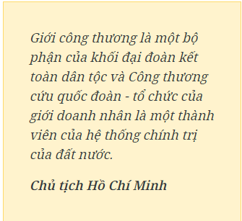
Đến nay, những lời dạy của Bác vẫn còn nguyên giá trị, Đảng và Nhà nước ta luôn có chiến lược xây dựng và phát triển đội ngũ doanh nhân Việt Nam trong sự nghiệp xây dựng và bảo vệ Tổ quốc.
Chủ tịch Hồ Chí Minh chụp ảnh lưu niệm với các nhà tư sản Hà Nội trước
Bắc Bộ Phủ, ngày 18/9/1945.
Hiến pháp 2013 đã khẳng định: “Nhà nước khuyến khích, tạo điều kiện để doanh nhân, doanh nghiệp và cá nhân, tổ chức khác đầu tư, sản xuất, kinh doanh; phát triển bền vững các ngành kinh tế, góp phần xây dựng đất nước”.
Văn kiện Đại hội Đảng lần thứ XIII xác định: “Phát triển nhanh, hài hòa các khu vực kinh tế và các loại hình doanh nghiệp; phát triển kinh tế tư nhân thực sự là một động lực quan trọng của nền kinh tế”.
Hiện nay, Việt Nam đã có gần 900 nghìn doanh nghiệp đang hoạt động, khoảng 14,4 nghìn hợp tác xã và hơn 5 triệu hộ kinh doanh. Khu vực doanh nghiệp đóng góp hơn 60% GDP, khoảng 30% tổng số lao động đang làm việc.
Các doanh nghiệp, doanh nhân có mặt ở hầu hết các ngành nghề, lĩnh vực sản xuất, kinh doanh, hoạt động không chỉ trong nước mà nhiều doanh nghiệp, doanh nhân đã gây được tiếng vang, khẳng định giá trị thương hiệu vươn tầm ra khu vực và thế giới.
Nguồn: Báo Nhân dân
5. Kỷ niệm 94 năm Ngày truyền thống công tác Dân vận của Đảng (15/10/1930 - 15/10/2024)
* Ý nghĩa lịch sử của ngày 15/10 - Ngày truyền thống công tác Dân vận của Đảng
Từ ngày 06/01 đến ngày 07/02/1930, Hội nghị thành lập Đảng Cộng sản Việt Nam được tổ chức tại Hồng Kông (Trung Quốc) do đồng chí Nguyễn Ái Quốc chủ trì với tư cách là phái viên của Quốc tế Cộng sản. Các văn kiện được thông qua tại Hội nghị (Chánh cương vắn tắt, Sách lược vắn tắt, Chương trình tóm tắt; Điều lệ vắn tắt của Đảng Cộng sản Việt Nam) đã xác định đường lối cơ bản của cách mạng Việt Nam, chỉ rõ nội dung, nhiệm vụ cách mạng và định hướng cho công tác vận động quần chúng nhằm vào mục tiêu chung của dân tộc.
Sau khi thành lập Đảng, từ ngày 14 đến ngày 31/10/1930, tại Hồng Kông, Hội nghị Trung ương lần thứ nhất đã thông qua Luận cương chính trị, Điều lệ Đảng và các Án nghị quyết về công nhân vận động, nông dân vận động, cộng sản thanh niên vận động, phụ nữ vận động, quân đội vận động, vấn đề cứu tế và đồng minh phản đế. Nghị quyết Trung ương lần thứ nhất chỉ rõ: "Trong các Đảng bộ thượng cấp (từ thành và tỉnh ủy trở lên) phải tổ chức ra các Ban chuyên môn về các giới vận động". Từ tháng 10/1930, hệ thống Ban chuyên môn về các giới vận động của Đảng bao gồm: Công vận, Nông vận, Thanh vận, Phụ vận, Quân đội vận, Mặt trận phản đế được ra đời làm nhiệm vụ tổ chức, tập hợp lực lượng, giáo dục, vận động quần chúng Nhân dân tham gia các phong trào cách mạng dưới sự lãnh đạo của Đảng Cộng sản Việt Nam.
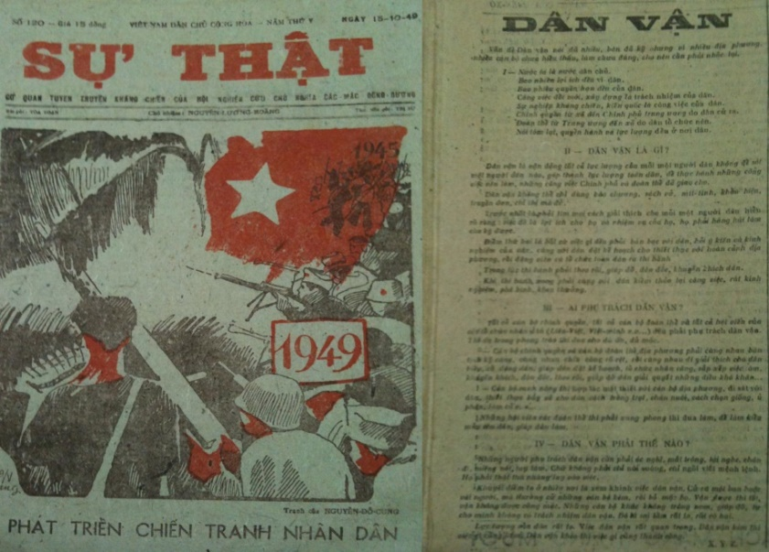
Cách mạng Tháng Tám 1945 thành công, nước nhà giành được độc lập. Sự nghiệp cách mạng có những chuyển biến mới, đòi hỏi công tác vận động quần chúng của Đảng cần được tăng cường nhằm động viên tối đa sức người, sức của cho kháng chiến, kiến quốc. Chủ tịch Hồ Chí Minh đã viết bài báo "Dân vận" đăng trên Báo Sự thật, số 120, ra ngày 15/10/1949 với bút danh X.Y.Z. Bài báo có ý nghĩa vô cùng quan trọng, thể hiện xuyên suốt tư tưởng "Cách mạng là sự nghiệp của quần chúng", là cẩm nang của công tác dân vận, chỉ dẫn đầy đủ, sâu sắc về mục đích, đối tượng, nhiệm vụ, phương pháp công tác dân vận đối với cán bộ, đảng viên, tổ chức chính quyền và các tổ chức đoàn thể trước yêu cầu của sự nghiệp cách mạng.
Ảnh tư liệu: Tác phẩm "Dân vận" đăng trên báo Sự thật ngày 15/10/1949
Tháng 10/1999, nhân kỷ niệm 50 năm ngày Chủ tịch Hồ Chí Minh viết tác phẩm "Dân vận", theo đề nghị của Ban Dân vận Trung ương, Bộ Chính trị (khóa VIII) đã đồng ý lấy ngày 15/10/1930 làm Ngày truyền thống công tác Dân vận của Đảng và quyết định chọn ngày 15/10 hằng năm là Ngày “Dân vận” của cả nước để đẩy mạnh việc học tập và thực hiện những lời dạy của Bác Hồ về công tác dân vận. Trải qua 94 năm đồng hành cùng lịch sử cách mạng dân tộc, công tác dân vận luôn là một bộ phận quan trọng trong công tác xây dựng Đảng, có ý nghĩa chiến lược đối với sự nghiệp cách mạng của Đảng, góp phần củng cố và tăng cường mối quan hệ mật thiết giữa Đảng, Nhà nước với Nhân dân.
Nguồn: Ban Dân vận Trung ương
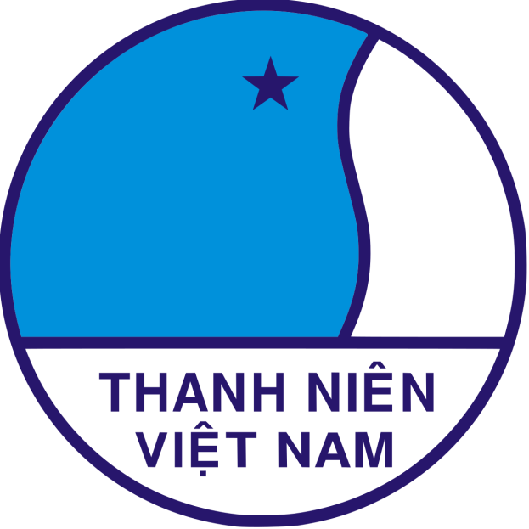
6. Kỷ niệm 68 năm Ngày Truyền thống Hội Liên hiệp Thanh niên Việt Nam (15/10/1956 - 15/10/2024)
Biểu trưng Hội LHTN Việt Nam
* Những mốc son lịch sử của Hội LHTN Việt Nam
Ngày 27/9/1945: Sau khi Cách mạng Tháng Tám thành công, Bác Hồ chỉ thị phải hình thành một mặt trận thanh niên rộng rãi và thống nhất. Sau một thời gian chuẩn bị, ngày 27/3/1946, Bác Hồ ký sắc lệnh số 38 về việc thành lập Nhà Thanh niên và Thể thao. Cũng trong thời gian này (tháng 6/1946), theo chỉ thị Ban Thường vụ Trung ương Đảng, Tổng bộ Việt Minh thành lập Tổng đoàn Thanh niên Việt Nam, sau đổi thành Liên đoàn thanh niên Việt Nam, là tổ chức xã hội rộng rãi của thanh niên Việt Nam yêu nước, do Đoàn thanh niên cứu quốc làm nòng cốt.
Tháng 2/1950, Liên đoàn thanh niên Việt Nam tổ chức Đại hội lần thứ I tại căn cứ địa Việt Bắc. Đại hội đã bầu anh Nguyễn Chí Thanh làm Chủ tịch Liên đoàn thanh niên Việt Nam (đồng chí Nguyễn Chí Thanh khi ấy là Ủy viên Bộ Chính trị, Đại tướng, Chủ nhiệm Tổng cục Chính trị). Sau đại hội, Liên đoàn đã động viên lớp thanh niên Việt Nam hăng hái tham gia các phong trào thi đua tòng quân giết giặc lập công, đẩy mạnh chiến tranh du kích sau lưng địch, đấu tranh chống khủng bố, chống đàn áp, chống bắt lính…với tinh thần “Cảm tử cho Tổ quốc quyết sinh” theo tiếng gọi “Lên đàng” của non sông đất nước.
Ngày 8/10/1956, Liên đoàn thanh niên Việt Nam và Ban vận động mặt trận thống nhất thanh niên tổ chức đại hội tại Nhà hát lớn Hà Nội. Đại hội thống nhất các tổ chức thanh niên Việt Nam với tên gọi chung là Hội Liên hiệp thanh niên (LHTN) Việt Nam. Ngày 15/10/1956, Đại hội vinh dự được đón Bác Hồ đến dự. Bác căn dặn: “Là người chủ tương lai, cho nên toàn thể thanh niên ta phải đoàn kết chặt chẽ, phấn đấu anh dũng, vượt mọi khó khăn, thi đua giúp sức vào sự nghiệp xây dựng một nước Việt Nam hòa bình, thống nhất, độc lập, dân chủ và giàu mạnh, để mình làm chủ mai sau”.
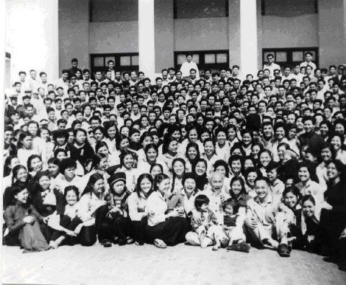
Tháng 12/1961, Hội LHTN Việt Nam tiến hành Đại hội đại biểu toàn quốc lần thứ II. Thực hiện Nghị quyết Đại hội đề ra, hơn một vạn tập thể thanh niên đã hoàn thành kế hoạch 5 năm lần thứ nhất, 80 vạn hội viên đăng ký phấn đấu theo tinh thần “mỗi người làm việc bằng hai”, 15 vạn hội viên tình nguyện gia nhập Đội thanh niên xung phong chống Mỹ cứu nước, hơn 5 triệu lượt thanh niên đăng ký tham gia phong trào “Ba sẵn sàng”, “Năm xung phong”…
Chủ tịch Hồ Chí Minh chụp ảnh lưu niệm với các đại biểu dự Đại hội Toàn quốc lần thứ II Hội Liên hiệp Thanh niên Việt Nam, ngày 20/12/1961
Ngày 20/19/1976, Hội LHTN Việt Nam và Hội LHTN giải phóng miền Nam tổ chức hội nghị thống nhất mặt trận thanh niên trong cả nước, lấy tên là Hội Liên hiệp thanh niên Việt Nam.
Ngày 8/12/1994, Đại hội đại biểu toàn quốc Hội LHTN Việt Nam lần thứ III được tổ chức tại Hà Nội, quyết định lấy ngày 15/10 hằng năm làm ngày truyền thống và đề ra nhiệm vụ chủ yếu của Hội với 5 chương trình là: “Lập thân, lập nghiệp, xây dựng đất nước phồn vinh”, “Nâng cao dân trí, bồi dưỡng tài năng trẻ, phát triển văn hóa, thể dục, thể thao”, “Bảo vệ Tổ quốc, giữ gìn trật tự an ninh”, “Công tác xã hội, bảo vệ môi trường”, “Hợp tác hữu nghị với tuổi trẻ trong khu vực và trên thế giới”. Trong nhiệm kỳ này, các cấp bộ Hội đã xây dựng 3.500 câu lạc bộ khuyến nông, đảm nhận 93.500 công trình thanh niên, phát động phong trào tình nguyện thu hút gần 80.000 hội viên..
Ngày 13/1/2000, Đại hội đại biểu toàn quốc Hội LHTN Việt Nam lần thứ IV được tổ chức tại Hà Nội. Kết quả công tác Hội nhiệm kỳ 2000 - 2005 có nhiều phát triển. Gần 361.000 hội viên được chuyển giao, tiếp nhận các kiến thức khoa học, kỹ thuật; chỉ riêng hơn 3.000 hội viên Hội doanh nghiệp trẻ Việt Nam đã đạt doanh thu hơn 5 tỷ USD/năm, tạo việc làm cho trên 600.000 lao động, gần 20 triệu lượt thanh niên tham gia các chiến dịch thanh niên tình nguyện.
Ngày 25/2/2005, Đại hội đại biểu toàn quốc Hội LHTN Việt Nam lần thứ V đã diễn ra tại Hà Nội. Đại hội đã phát động 5 cuộc vận động lớn trong thanh niên cả nước là: “Thanh niên đi đầu trong xã hội học tập”, “Thanh niên làm kinh tế giỏi, tích cực tham gia xóa đói giảm nghèo”, “Tình nguyện vì cuộc sống cộng đồng”, “Vì cuộc sống bình yên, vì chủ quyền Tổ quốc”, “Thanh niên sống đẹp”.
Nửa thế kỷ xây dựng và trưởng thành, Hội LHTN Việt Nam đã có những đóng góp xuất sắc vào sự nghiệp đấu tranh giải phóng dân tộc thống nhất đất nước, xây dựng và bảo vệ Tổ quốc, hun đúc nên truyền thống vẻ vang của Hội LHTN Việt Nam và các tầng lớp thanh niên Việt Nam là yêu nước nồng nàn, gắn bó với lợi ích dân tộc, xả thân vì độc lập tự do của Tổ quốc, tình nguyện chung sức vì sự phồn vinh của đất nước, vì chủ nghĩa xã hội, vì hạnh phúc của nhân dân.
Nguồn: Quân đội nhân dân
7. Kỷ niệm 94 năm Ngày thành lập Hội Liên hiệp Phụ nữ Việt Nam (20/10/1930-20/10/2024) và Ngày Phụ nữ Việt Nam 20/10
* Lịch sử Ngày thành lập Hội Liên hiệp phụ nữ Việt Nam
Từ khi Đảng Cộng sản Việt Nam được thành lập ngày 03/02/1930, dưới sự lãnh đạo của Đảng, các tổ chức tiền thân của phụ nữ đã được thành lập với nhiều tên gọi khác nhau như Hội phụ nữ phản đế, Hội phụ nữ cứu quốc, Phụ nữ hiệp hội... Phụ nữ tham gia hoạt động cách mạng ngày càng đông đảo và trở thành lực lượng quan trọng.
Tháng 10/1930, tại Hội nghị Trung ương lần thứ nhất của Đảng, Đảng đã ra Nghị quyết đầu tiên về công tác vận động phụ nữ, đó là Nghị quyết về Phụ nữ vận động. Đây là bản Nghị quyết lịch sử, mở đầu cho trang sử mới của phong trào phụ nữ và tổ chức Hội. Bản Nghị quyết nhấn mạnh: “Lực lượng cách mạng của phụ nữ là một cái lực lượng rất trọng yếu. Nếu quảng đại quần chúng phụ nữ không tham gia vào những cuộc tranh đấu cách mạng thì cách mạng không thắng lợi được. Bởi vậy, nên công tác trong quần chúng phụ nữ không phải là một cái nhiệm vụ phụ thuộc của Đảng; công tác ấy chính là một cái nhiệm vụ rất lớn và rất trọng yếu”. (Lịch sử Hội Liên hiệp Phụ nữ Việt Nam, tập 1). Cũng trong Nghị quyết đầu tiên này, Đảng đã xác định rất rõ rằng:“... Đảng phải tổ chức ra các đoàn thể phụ nữ, phụ nữ hiệp hội mục đích là mưu quyền cho phụ nữ, làm cho phụ nữ triệt để giải phóng”. (Văn kiện Đảng về công tác vận động phụ nữ - NXB phụ nữ Hà Nội, năm 1970, trang 10).
Trung ương Đảng còn đề ra Điều lệ Phụ nữ Liên hiệp Hội, trong đó quy định: Phụ nữ Liên hiệp hội Đông Dương gồm một Ban Chấp hành ủy viên Đông Dương, năm Xứ phụ nữ Hiệp hội (Bắc Kỳ, Trung Kỳ, Nam Kỳ, Lào, Cao Miên), một phân hội phụ nữ và một Ban Chấp hành ủy viên trong mỗi thành phố hay mỗi phủ, huyện…
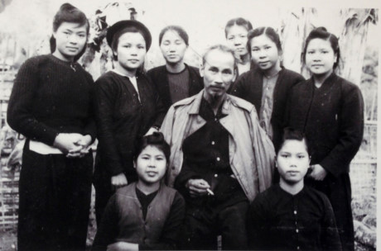
Nghị quyết tại Hội nghị Trung ương Đảng lần thứ nhất tháng 10/1930 có ý nghĩa lịch sử hết sức quan trọng, đánh dấu quá trình hình thành tổ chức Hội đầu tiên của phong trào phụ nữ Việt Nam dưới sự lãnh đạo trực tiếp của Đảng Cộng sản do Nguyễn Ái Quốc sáng lập và rèn luyện. Đó cũng là mốc ghi nhận tổ chức Hội Phụ nữ và phong trào phụ nữ xuất hiện sớm cùng với sự xuất hiện của các tổ chức quần chúng cách mạng khác do Đảng lãnh đạo.
Sau sự chỉ đạo, lãnh đạo của Đảng Cộng sản Việt Nam, các tổ chức phụ nữ được thành lập ở nhiều nơi, đặc biệt ở những địa phương có phong trào cách mạng sôi động như Nghệ An, Hà Tĩnh, Sài Gòn, Hà Nội.
Ảnh tư liệu: Chủ tịch Hồ Chí Minh với các cán bộ cơ quan TW Hội
Liên hiệp Phụ nữ Việt Nam ở Việt Bắc, tháng 2/1949
Căn cứ vào Nghị quyết về Phụ nữ vận động, đồng thời căn cứ vào Điều lệ Phụ nữ Liên hiệp Hội (tháng 10/1930), Đại hội đại biểu phụ nữ toàn quốc lần thứ IV (1974) đã quyết định lấy ngày 20/10/1930 là ngày thành lập Hội Liên hiệp Phụ nữ Việt Nam.
Hội nghị thống nhất Hội Liên hiệp Phụ nữ toàn quốc giữa Hội Liên hiệp Phụ nữ Việt Nam và Hội Liên hiệp Phụ nữ giải phóng miền Nam Việt Nam họp tại thành phố Hồ Chí Minh tháng 6/1976 quyết định lấy ngày 20/10/1930 là ngày thành lập Hội Liên hiệp Phụ nữ Việt Nam.
* Ý nghĩa của Ngày Phụ nữ Việt Nam 20/10
Ngày Phụ nữ Việt Nam là một ngày lễ kỷ niệm nhằm tôn vinh phụ nữ Việt Nam, được tổ chức vào ngày 20 tháng 10 hằng năm ở Việt Nam. Vào dịp này, phụ nữ Việt Nam, cũng như phụ nữ tại các nơi khác trên thế giới, được nhiều người bày tỏ sự quan tâm và tôn vinh dưới nhiều hình thức nhưng phổ biến nhất vẫn là tặng hoa hồng, thiệp và kèm theo những lời chúc mừng.
Ngày Phụ nữ Việt Nam 20/10 là ngày đầu tiên trong lịch sử nước ta, một đoàn thể quần chúng của phụ nữ được hoạt động hợp pháp và công khai, nhằm đoàn kết, động viên lực lượng phụ nữ đóng góp tích cực vào sự nghiệp cách mạng của đất nước.
Đây cũng là lần đầu tiên, người phụ nữ Việt Nam được cầm lá phiếu bầu cử, tham gia các công tác chính quyền và xã hội, nắm giữ nhiều trọng trách trong bộ máy Nhà nước và các đoàn thể quần chúng.
94 mùa thu qua, tổ chức Phụ nữ Liên hiệp Hội ngày càng lớn mạnh, người phụ nữ Việt Nam yêu nước ngày càng có tri thức, có sức khỏe, càng năng động, sáng tạo, có lối sống văn hóa, có lòng nhân hậu, quan tâm tới lợi ích xã hội và cộng đồng.
Trải qua nhiều thăng trầm của xã hội, chị em luôn luôn thể hiện vai trò tích cực, đảm đang, với tấm lòng nhân hậu đã đóng góp nhiều công sức cho sự nghiệp giải phóng dân tộc, giành độc lập cho đất nước.
Ngày 20/10 hằng năm được chọn là Ngày Phụ Nữ Việt Nam, đó là sự ghi nhận của đất nước với những con người được Bác Hồ tặng 8 chữ vàng: “Anh hùng, Bất khuất, Trung hậu, Đảm đang”.
Nguồn: Ban Tổ chức – Kiểm tra tổng hợp
8. Kỷ niệm 110 năm Ngày sinh Anh hùng Lý Tự Trọng (20/10/1914 –20/10/2024)
Lý Tự Trọng tên khai sinh là Lê Hữu Trọng, sinh ngày 20/10/1914, quê gốc ở Hà Tĩnh. Từ nhỏ, anh và gia đình đã sang Thái Lan sinh sống và tham gia các hoạt động yêu nước.
Lý Tự Trọng là người có tư chất thông minh, có khả năng tiếp thu tốt lại nhanh nhẹn, kiên cường và có nghị lực phi thường. Anh thành thạo ba ngoại ngữ là tiếng Anh, tiếng Trung và tiếng Thái Lan.
Với những tài năng và phẩm chất đó, mùa hè năm 1926, anh là một trong số ít người được chọn sang Quảng Châu đào tạo lâu dài cho việc xây dựng tổ chức Thanh niên Cộng sản tại Việt Nam.
Thời điểm bấy giờ, anh và nhóm thiếu niên ấy đã được gặp lãnh tụ Nguyễn Ái Quốc; và cũng từ thời điểm này, anh đổi tên thành Lý Tự Trọng để đảm bảo bí mật khi hoạt động.
Đến năm 1929, anh được cử về nước hoạt động tại Sài Gòn - Chợ Lớn làm thông tin liên lạc cho Xứ ủy Nam Kỳ và Trung ương Đảng. Anh còn được giao nhiệm vụ thành lập Đoàn Thanh niên Cộng sản Hồ Chí Minh qua hoạt động vận động, tập hợp thanh niên từ các nhà máy, phân xưởng và trường học.
Tháng 2/1931, tại tỉnh Yên Bái, Xứ ủy Nam Kỳ mở một cuộc tuyên truyền tố cáo tội ác của thực dân Pháp và kêu gọi sự đấu tranh từ quần chúng nhân dân. Trong lúc các chiến sĩ cách mạng đang tổ chức mít tinh, giương cao cờ đỏ sao vàng và búa liềm và diễn thuyết kêu gọi quần chúng nhân dân đánh đuổi thực dân Pháp, tên thanh tra mật thám Pháp Le Grand và đồng bọn đã đi tới. Lý Tự Trọng đã bắn chết Le Grand để cứu đồng đội. Sau đó, anh đã bị chúng bắt đi.
Trong quá trình bị giam giữ, một tên phản bội đã khai ra anh, bọn thực dân Pháp đã tra tấn anh bằng nhiều thủ đoạn dã man. Với tinh thần yêu nước, sự gan dạ, kiên cường của mình, anh đã chịu đựng tất cả đòn roi mà không hé răng nửa lời. Lúc đó, người anh hùng của dân tộc còn chưa đầy 18 tuổi. Sau một thời gian tra tấn vô ích, chính quyền thực dân Pháp ở Đông Dương đã kết án anh tội tử hình.
Trước tòa, anh dõng dạc tuyên bố: “Tôi hành động có suy nghĩ, tôi hiểu việc tôi làm, tôi làm vì mục đích cách mạng. Tôi chưa đến tuổi thành niên thật, nhưng tôi đủ trí khôn để hiểu rằng con đường của thanh niên chỉ có thể là con đường cách mạng và không thể là con đường nào khác”.
Rạng sáng ngày 21/11/1931, thực dân Pháp dựng máy chém ở Sài Gòn để xử tử anh. Đối diện với cái chết, anh không hề run sợ mà ngược lại thể hiện được tinh thần và niềm tin vào cách mạng - tinh thần mà mọi thế hệ thanh niên sau này cần noi theo. Trong những giây phút cuối cùng của cuộc đời mình, anh đã dõng dạc tuyên bố: “Đả đảo thực dân Pháp, Đảng Cộng sản Đông Dương muôn năm, Cách mạng Việt Nam thành công muôn năm”
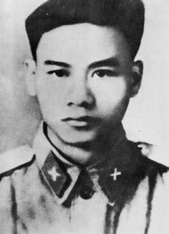
Trong trái tim của anh hùng dân tộc Lý Tự Trọng, ánh sáng của Đảng, ánh sáng của cách mạng là kim chỉ nam, là điểm tựa vững chắc nhất ngay cả khi cái chết đã cận kề với anh. Cho dù phải chịu đau đớn, phải hy sinh, anh luôn có niềm tin mãnh liệt, mạnh mẽ và cháy bỏng về tương lai tươi sáng, độc lập của nước nhà.
Chân dung anh hùng Lý Tự Trọng
Kẻ thù cho dù có dùng bao nhiêu biện pháp dã man, vô nhân đạo thì cũng đều phải chùn bước trước tinh thần kiên quyết, sự quả cảm của người hùng trẻ tuổi của dân tộc ta. Anh hùng Lý Tự Trọng mà minh chứng người thật việc thật cho câu nói “Sống không phải dài hay ngắn, mà là sống như thế nào”.
Đây là một tinh thần, một tấm gương cho thanh niên, cho tuổi trẻ Việt Nam trong mọi thời đại, đặc biệt là thời đại công nghiệp hóa, hiện đại hóa hiện nay. Học tập anh hùng Lý Tự Trọng về phẩm chất, nhân cách, về tinh thần học tập, sự cống hiến hết mình, về tâm thế chủ động trong mọi lĩnh vực là điều là thanh niên Việt Nam cần ghi tạc trong lòng.
Nguồn: Báo Pháp luật

III. BÁC HỒ ĐỐI VỚI THANH NIÊN
Chủ tịch Hồ Chí Minh, vị lãnh tụ kính yêu của dân tộc Việt Nam, luôn dành tình cảm và sự quan tâm đặc biệt cho thế hệ thanh niên – lực lượng xung kích trong mọi giai đoạn của đất nước. Trong những câu chuyện Bác kể và những bức thư Bác gửi, không chỉ có lời động viên, mà còn là những bài học sâu sắc về trách nhiệm, lý tưởng và khát vọng cống hiến cho Tổ quốc. Mỗi câu chuyện, mỗi lá thư là một nguồn cảm hứng bất tận, là kim chỉ nam để thanh niên phấn đấu, học tập và trưởng thành. Ngày nay, những lời dạy của Bác vẫn còn nguyên giá trị, nhắc nhở thế hệ trẻ về vai trò quan trọng của mình trong sự nghiệp xây dựng và bảo vệ đất nước. Hãy cùng lắng nghe và cảm nhận những lời tâm huyết ấy để mỗi người chúng ta tự mình tìm thấy động lực phấn đấu và cống hiến nhiều hơn nữa, cũng chính là chủ đề sinh hoạt tháng 10 năm 2024 “sáng mãi lý tưởng cách mạng của thanh niên”.
1. Bài thơ nổi tiếng của Bác Hồ căn dặn thanh niên được ra đời như thế nào?
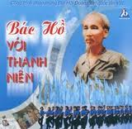
Đội Thanh niên xung phong công tác Trung ương đầu tiên thành lập ngày 15/7/1950 theo chỉ thị của Trung ương Đảng và Hồ Chủ tịch. Sau khi phục vụ chiến dịch Biên giới, Đội được giao nhiệm vụ bảo vệ tuyến đường quan trọng: Cao Bằng - Bắc Kạn - Thái Nguyên.
Đội đã tổ chức thành nhiều Liên phân đội rải quân dọc tuyến đường và nhận nhiệm vụ bám trụ những nơi hiểm yếu. Liên phân đội thanh niên xung phong 321 của chúng tôi được nhận trọng trách bảo vệ cầu Nà Cù (thuộc huyện Bạch Thông, tỉnh Bắc Kạn), nằm trên tuyến đường từ thị xã Bắc Kạn đi Cao Bằng. Cầu Nà Cù lúc này không những đã trở thành mục tiêu ném bom bắn phá của máy bay địch, mà còn có nguy cơ bị nước lũ cuốn trôi.
Trung tuần tháng 9/1950, chúng tôi được tin báo có đồng chí Trần Đăng Ninh, Chủ nhiệm Tổng cục Cung cấp (nay là Tổng cục Hậu cần) sẽ đến thăm đơn vị. Đêm hôm đó, chúng tôi tổ chức lửa trại trong rừng Nà Tu để đón khách. Vừa trông thấy ánh đèn pin thấp thoáng từ ngoài cửa rừng đi vào, đoán là khách đã đến, tôi cho anh chị em vỗ tay hoan hô: “Hoan hô đồng chí Trần Đăng Ninh”. Khách vào tới nơi, định thần nhìn lại, tất cả chúng tôi đều sững sờ trước niềm vinh hạnh, hạnh phúc thật bất ngờ: Bác Hồ đến thăm. Hàng ngũ của chúng tôi trở nên xáo động…, nhưng do việc giữ bí mật đã ăn sâu vào ý thức từng người nên trong hàng ngũ cũng chỉ truyền đi những tiếng reo khe khẽ: “Bác Hồ! Bác Hồ!”. Rõ ràng Bác đang ở trước mắt mà chúng tôi cứ ngỡ như một giấc chiêm bao! Bác vẫn giản dị với bộ quần áo bà ba màu nâu, chiếc khăn quàng cổ che kín cả chòm râu. Đi bên cạnh Bác là đồng chí Trần Đăng Ninh.
Bác tươi cười nhìn chúng tôi và giơ tay ra hiệu:
- Các cháu ngồi cả xuống.
Chúng tôi đều răm rắp nghe theo lời Bác, im lặng ngồi xuống. Những câu đầu tiên Bác hỏi chúng tôi là những lời hỏi thăm ân cần về tình hình đời sống của đơn vị.
Bác hỏi:
- Các cháu ăn uống có đủ no không?
- Thưa Bác có ạ!
- Các cháu có đủ muối ăn không?
- Thưa Bác đủ ạ!
- Quần áo, chăn màn, thuốc phòng bệnh chữa bệnh có đủ không?
- Thưa Bác đủ ạ!
Qua nụ cười hiền hậu trên nét mặt của Bác, chúng tôi thấy Bác biết thừa là chúng tôi nói dối để Bác vui lòng. Bác đã được đồng chí Chủ nhiệm Tổng cục Cung cấp báo cáo đầy đủ về chế độ cấp phát lương thực, thuốc men, quân trang cho thanh niên xung phong còn thiếu thốn.
Bác lại hỏi:
- Các cháu có biết Đảng Lao động Việt Nam không?
- Thưa Bác có ạ!
Sau đó Bác lại hỏi tiếp:
- Đảng Lao động Việt Nam với Đảng Cộng sản Đông Dương khác nhau ở điểm nào?
Một số người trong chúng tôi được Bác kiểm tra trực tiếp toát mồ hôi, nên trả lời rất lúng túng. Sau đó bằng những câu ngắn gọn, Bác đã truyền đạt tinh thần Nghị quyết Đại hội Đảng lần thứ II vừa mới họp về việc đổi tên Đảng Cộng sản Đông Dương thành Đảng Lao động Việt Nam.
Tiếp đó Bác nhắc nhở:
- Lần sau cái gì không biết các cháu phải nói không biết, không biết mà nói biết là giấu dốt.
Rồi Bác đột ngột hỏi tiếp:
- Đào núi có khó không?
Chúng tôi ai cũng dè dặt không dám trả lời ào ào như trước nữa.
Thế là người trả lời: khó, người sợ nói khó bị cho là tư tưởng ngại khó nên trả lời không khó. Trả lời xong mà cứ nơm nớp sợ Bác hỏi thêm.
Bác chưa kết luận mà hỏi thêm chúng tôi:
- Có ai dám đào núi không?
Và chỉ định một đội viên gái ngồi ngay trước mặt Bác, đồng chí này mạnh dạn đứng lên thưa:
- Thưa Bác có ạ! Thanh niên xung phong chúng cháu ngày ngày vẫn đang đào núi để đảm bảo giao thông đấy ạ! (Hồi bấy giờ chúng tôi đào núi bằng cuốc, xẻng, không được cơ giới hoá như bây giờ).
Nghe xong, Bác cười:
- Đào núi không khó là không đúng, nhưng khó mà con người vẫn dám làm và làm được. Chỉ cần cái gì?
Chúng tôi đã bình tĩnh, lấy lại được tinh thần và mạnh dạn hẳn lên, thi nhau giơ tay lên phát biểu, có người trả lời “cần quyết tâm cao” có người “cần kiên gan bền chí”, “cần vượt khó vượt khổ”, có người “cần xung phong dũng cảm”, toàn là những khẩu hiệu hành động của thanh niên xung phong chúng tôi hồi đó.
Bác động viên chúng tôi:
- Các cháu trả lời đều đúng cả: Tóm lại việc gì khó mấy cũng làm được, chỉ cần quyết chí. Tục ngữ ta có câu: “Có công mài sắt, có ngày nên kim”. Để ghi nhớ buổi nói chuyện của Bác cháu ta hôm nay, Bác tặng các cháu mấy câu thơ:
Không có việc gì khó
Chỉ sợ lòng không bền
Đào núi và lấp biển
Quyết chí ắt làm lên.
Đọc xong mỗi câu thơ, Bác lại bảo chúng tôi đồng thanh nhắc lại. Cuối cùng Bác chỉ định nhắc lại cả bài thơ cho tất cả đơn vị nghe. Thật may mắn, tôi đã nhắc trôi chảy không sai chữ nào.
Giữa rừng đêm khuya, dưới ánh lửa bập bùng, Bác cùng chúng tôi hoà nhịp theo bài ca “Nhạc tuổi xanh”. Chúng tôi hát hào hứng, say mê. Đến khi bài hát được hát lại lần thứ hai, nhìn lại thì không thấy Bác đâu nữa! Bác xuất hiện và ra đi như một ông tiên trong chuyện cổ tích huyền thoại. Đám thanh niên chúng tôi ngẩn ngơ nuối tiếc hồi lâu.
Bài thơ nổi tiếng của Bác Hồ căn dặn thanh niên được ra đời như thế đó. Rất mộc mạc, giản dị nhưng lại vô cùng sâu sắc. Bài thơ là nguồn cổ vũ, động viên lớp lớp thanh niên xung phong chúng tôi lao vào cuộc kháng chiến và kiến quốc. Sau này mỗi khi gặp khó khăn, hình ảnh của Bác Hồ và bốn câu thơ của Bác lại được tái hiện trong lòng chúng tôi, tiếp cho chúng tôi thêm sức mạnh để vượt qua.
Nguồn: Trang tin điện tử Ban Quản lý Lăng Chủ tịch Hồ Chí Minh

2. Thư gửi thanh niên (tháng 4 năm 1951)

Thân ái gửi các cháu thanh niên,

Từ ngày kháng chiến, thanh niên ta tiến bộ khá nhất trong thời kỳ gần đây.
- Trong quân đội nhiều thanh niên đã lập công vẻ vang.
- Thanh niên công nhân đã nhiều cháu làm gương mẫu trong phong trào thi đua tǎng nǎng suất (dịp Tết vừa rồi Bác đã khen ngợi).
- Thanh niên nông dân chưa thấy ai nổi tiếng trong phong trào tǎng gia sản xuất. Có lẽ đó là vì các đoàn thể thiếu sự điều tra và báo cáo. Song những đội thanh niên xung phong giúp việc các chiến dịch và hiện đang giúp việc khác, thì rất khá. Mà trong những đoàn ấy, thì số nhiều đội viên là thanh niên nông dân.
- Thanh niên học sinh hoạt động cũng khá. Thí dụ: học sinh (và thầy giáo) xung phong sửa đường. Học sinh nhịn ǎn, hái củi, quét chợ, bán bánh để lấy tiền mua công trái.
Nói tóm lại:
Ưu điểm của thanh niên ta là hǎng hái, giàu tinh thần xung phong.
Khuyết điểm là ham chuộng hình thức, thiếu thực tế, bệnh cá nhân, bệnh “anh hùng”.
Rất mong toàn thể thanh niên ta ra sức phát triển những ưu điểm và tẩy sạch những khuyết điểm ấy.
Huy hiệu của thanh niên ta là “Tay cầm cờ đỏ sao vàng tiến lên”.
Ý nghĩa của nó là: Thanh niên phải xung phong làm gương mẫu trong công tác, trong học hỏi, trong tiến bộ, trong đạo đức cách mạng. Thanh niên phải thành một lực lượng to lớn và vững chắc trong công cuộc kháng chiến và kiến quốc. Đồng thời phải vui vẻ và hoạt bát.
Bác mong rằng mỗi một cháu và toàn thể các cháu nam nữ thanh niên cố gắng làm tròn nhiệm vụ, để cho xứng đáng với cái huy hiệu tươi đẹp và vẻ vang ấy.

Hôn các cháu
Tháng 4 nǎm 1951
HỒ CHÍ MINH

Nguồn: Ban Tổ chức - Kiểm tra tổng hợp

